

**Қазақстан Республикасы Ішкі істер министрлігі арнайы мемлекеттік мұрағатының мемлекеттік көрсетілетін қызметтер регламенттерін бекіту туралы**

***Күшін жойған***

Қазақстан Республикасы Ішкі істер министрінің 2014 жылғы 26 ақпандағы № 109 бұйрығы. Қазақстан Республикасының Әділет министрлігінде 2014 жылы 15 наурызда № 9223 тіркелді. Күші жойылды - Қазақстан Республикасы Ішкі істер министрінің 2015 жылғы 8 мамырдағы № 440 бұйрығымен

      Ескерту. Күші жойылды - ҚР Ішкі істер министрінің 08.05.2015 № 440 (алғашқы ресми жарияланған күннен кейiн күнтiзбелiк он күн өткен соң қолданысқа енгiзiледi) бұйрығымен.

      «Мемлекеттік көрсетілетін қызметтер туралы» Қазақстан Республикасының 2013 жылғы 15 сәуірдегі Заңының 10-бабының 2-тармақшасына сәйкес **БҰЙЫРАМЫН**:  
      1. Қоса беріліп отырған:  
      1) «Қазақстан Республикасы Ішкі істер министрлігінің арнайы мемлекеттік мұрағаты мен оның аумақтық бөліністерінің шегінде мұрағаттық анықтамаларды және/немесе мұрағаттық құжаттардың көшірмелерін беру» мемлекеттік көрсетілетін қызмет регламенті;  
      2) «Қазақстан Республикасы Ішкі істер министрлігі арнайы мемлекеттік мұрағаты мен оның аумақтық бөліністерінен шығатын мұрағаттық анықтамаларға және мұрағаттық құжаттардың көшірмелеріне апостиль қою» мемлекеттік көрсетілетін қызмет регламентi бекітілсін.  
      2. «Қазақстан Республикасы Ішкі істер министрлігінің мемлекеттік қызметтер регламенттерін бекіту туралы» Қазақстан Республикасы Ішкі істер министрінің 2012 жылғы 23 шілдедегі № 413 бұйрығының күші жойылды деп танылсын (Қазақстан Республикасы Әділет министрлігінде 2012 жылғы 21 тамыздағы № 7869 болып мемлекеттік тіркелген, 2012 жылғы 26 қыркүйекте «Егемен Қазақстан» газетінде №№ 622-630 (27701) болып ресми жарияланған.  
      3. Қазақстан Республикасы Ішкі істер министрлігі Ақпараттық-аналитикалық орталығы:  
      1) осы бұйрықты заңнамада белгіленген тәртіппен Қазақстан Республикасы Әділет министрлігінде мемлекеттік тіркеуді және «Әділет» ақпараттық-құқықтық жүйесінде ресми жариялауды;  
      2) осы бұйрықты Қазақстан Республикасы Ішкі істер министрлігінің интернет-ресурсында орналастыруды қамтамасыз етсін.  
      4. Осы бұйрықтың орындалуын бақылау Қазақстан Республикасы Ішкі істер министрінің бірінші орынбасары полиция генерал-майоры М.Ғ. Демеуовке және Қазақстан Республикасы ІІМ Ақпараттық-аналитикалық орталығына (Р.Н. Закаргаева) жүктелсiн.  
      5. Осы бұйрық алғашқы ресми жарияланған күннен кейiн күнтiзбелiк он күн өткен соң қолданысқа енгiзiледi.

*Министр*  
*полиция генерал-лейтенанты                  Қ. Қасымов*

Қазақстан Республикасы   
Ішкі істер министрінің   
2014 жылғы 26 ақпандағы  
№ 109 бұйрығымен     
бекiтiлген

**«Қазақстан Республикасы Ішкі істер министрлігі арнайы**  
**мемлекеттік мұрағаты мен оның аумақтық бөліністерінің шегінде**  
**мұрағаттық анықтамаларды және/немесе мұрағаттық құжаттардың**  
**көшірмелерін беру» мемлекеттiк көрсетілетін қызмет регламентi**

**1. Жалпы ережелер**

      1. Мемлекеттік қызметті Қазақстан Республикасы Ішкі істер министрлігі, оның аумақтық бөліністері, Қазақстан Республикасы Ішкі істер министрлігінің оқу орындары (бұдан әрі – көрсетілетін қызметті беруші) көрсетеді.  
      2. Мемлекеттік қызмет көрсету нысаны: қағаз түрінде.  
      3. Мемлекеттік қызмет көрсетудің нәтижесі жеке және заңды тұлғаларға (бұдан әрі – көрсетілетін қызметті алушы) мөрмен бекітілген мұрағаттық анықтамаларды және/немесе мұрағаттық құжаттардың көшірмелерін қағаз тасымалдағыштарда беру болып табылады.

**2. Мемлекеттiк қызмет көрсету**  
**процесінде іс-қимыл тәртібін сипаттау**

      4. Мұрағаттық анықтаманы және/немесе құжаттардың мұрағаттық көшірмелерін алу үшін көрсетілетін қызметті алушы (не оның сенімхат бойынша өкілі) «Қазақстан Республикасы Ішкі істер министрлігі арнайы мемлекеттік мұрағатының мемлекеттік көрсетілетін қызметтер стандарттарын бекіту туралы» Қазақстан Республикасы Үкіметінің 2014 жылғы 21 ақпандағы № 122 қаулысымен бекітілген (бұдан әрі – Стандарт) Стандарттың 9-тармағына сәйкес ерікті нысанда жазбаша өтініш ұсынады.  
      5. Мемлекеттік көрсетілетін қызмет сағат 13.00-ден 14.30-ға дейін түскі үзіліспен аптасына бес жұмыс күні сағат 9.00-ден 18.30-ға дейін ұсынылады.  
      Қабылдау Стандарттың 8-тармағына сәйкес алдын ала жазылусыз және жеделдетіп қызмет көрсетусіз кезек тәртібінде жүзеге асырылады.  
      6. Мемлекеттiк қызмет көрсету тәртiбi туралы толық ақпарат Қазақстан Республикасы Ішкі істер министрлігінің (бұдан әрі – ІІМ) www.mvd.kz. интернет-ресурсының «Ішкі істер органдарының қызметі туралы» бөлімінде орналастырылған.  
      7. Мемлекеттік қызмет көрсету мерзімдері:  
      1) Стандарттың 4-тармағына сәйкес көрсетілетін қызметті алушы көрсетілетін қызметті берушіге жазбаша өтінішін берген сәттен бастап – күнтізбелік 10 (он) күн.

**3. Мемлекеттiк қызмет көрсету процесіндегі**  
**(өзара іс-қимыл) іс-әрекеттерді сипаттау**

      9. Құжаттарды қабылдау Қазақстан Республикасы ІІМ-нің Құжаттамалық қамтамасыз ету басқармасы немесе оның аумақтық бөліністері және оқу орындарының хатшылықтары (бұдан әрі – құжаттамалық қызмет) арқылы жүзеге асырылады.  
      10. Мемлекеттiк қызмет көрсету процесiнде мынадай құрылымдық-функционалдық бірліктер (бұдан әрі – ҚФБ) жұмылдырылған:  
      1) көрсетілетін қызметті берушінің құжаттамалық қызметінің қызметкерлері;  
      2) ІІМ-нің арнайы мемлекеттік мұрағатының қызметкерлері;  
      3) Ішкі істер департаментінің арнайы мемлекеттік мұрағатының қызметкерлері.  
      10-1. Мемлекеттік қызмет көрсету процесінде көрсетілетін қызметті берушінің құрылымдық бөліністерінің (қызметкерлерінің) рәсімдерінің (іс-қимылдарының), өзара іс-қимыл жасасуы дәйектілігінің нақты сипаттамасы осы Регламентке қосымшаға сәйкес мемлекеттік қызмет көрсетудің бизнес-процестерінің анықтамалығында көрсетіледі.  
      Мемлекеттік қызмет көрсетудің бизнес-процестерінің анықтамалығы «электрондық үкімет» веб-порталында және көрсетілетін қызметті берушінің интернет-ресурсында орналастырылады.  
      Ескерту. Регламент 10-1-тармақпен толықтырылды - ҚР Ішкі істер министрінің 16.06.2014 № 349 бұйрығымен (алғаш ресми жарияланған күннен кейін күнтiзбелiк он күн өткен соң қолданысқа енгiзiледi).

«Қазақстан Республикасы Ішкі істер     
министрлігі арнайы мемлекеттік      
мұрағаты мен оның аумақтық бөліністерінің   
шегінде мұрағаттық анықтамаларды     
және/немесе мұрағаттық құжаттардың    
көшірмелерін беру» мемлекеттік    
көрсетілетін қызмет регламентiне    
қосымша

**«Қазақстан Республикасы Ішкі істер министрлігі арнайы**  
**мемлекеттік мұрағаты мен оның аумақтық бөліністерінің шегінде**  
**мұрағаттық анықтамаларды және/немесе мұрағаттық құжаттардың**  
**көшірмелерін беру» мемлекеттік қызмет көрсетудің**  
**бизнес-процестерінің анықтамалығы**

      Ескерту. Қосымша жаңа редакцияда - ҚР Ішкі істер министрінің 16.06.2014 № 349 бұйрығымен (алғаш ресми жарияланған күннен кейін күнтiзбелiк он күн өткен соң қолданысқа енгiзiледi).

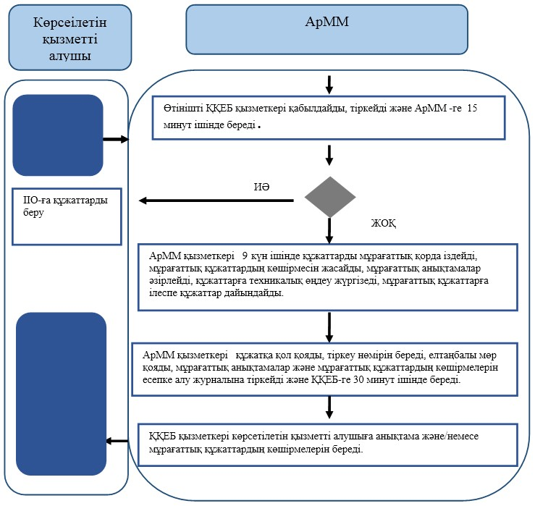  
       - мемлекеттік қызмет көрсетудің басталуы немесе  
                аяқталуы;  
       - көрсетілетін қызметті алушы рәсімінің  
               (іс-қимылының) және (немесе) ҚФБ атауы;  
       - таңдау нұсқасы;  
       - келесі рәсімге (іс-қимылға) өту;  
      ҚҚЕБ – Құжаттамалық қамтамасыз ету басқармасы;  
      АрММ – Арнайы мемлекеттік мұрағат;  
      ІІО  - ішкі істер органдары.

Қазақстан Республикасы    
Ішкі істер министрінің    
2014 жылғы 26 ақпандағы  
№ 109 бұйрығымен      
бекiтiлген

**«Қазақстан Республикасы Ішкі істер министрлігінің арнайы**  
**мемлекеттік мұрағатынан және оның аумақтық бөліністерінен**  
**шығатын мұрағаттық анықтамаларға және мұрағаттық құжаттардың**  
**көшірмелеріне апостиль қою» мемлекеттiк көрсетілетін қызмет регламентi**

**1. Жалпы ережелер**

      1. Мемлекеттік қызметті Қазақстан Республикасы Ішкі істер министрлігі, оның аумақтық бөліністері, Қазақстан Республикасы Ішкі істер министрлігінің оқу орындары (бұдан әрі – көрсетілетін қызметті беруші) көрсетеді.  
      2. Мемлекеттік қызмет көрсету нысаны: қағаз түрінде.  
      3. Мемлекеттік қызмет көрсетудің нәтижесі жеке және заңды тұлғаларға (бұдан әрі – көрсетілетін қызметті алушы) апостиль қойылған мұрағаттық анықтамаларды, мұрағаттық құжаттардың көшiрмелерiн қағаз тасымалдағыштарда беру болып табылады.

**2. Мемлекеттiк қызмет көрсету**  
**процесінде іс-қимыл тәртібін сипаттау**

      4. Апостиль қойылған мұрағаттық анықтамалар және мұрағаттық құжаттардың көшірмелерін алу үшін көрсетілетін қызметті алушы (оның уәкілетті өкілі) жеке басын куәландыратын құжатын көрсетеді, сондай-ақ мынадай құжаттар:  
      1) мемлекеттiк көрсетілетін қызметтi алу үшін «Қазақстан Республикасы Ішкі істер министрлігі арнайы мемлекеттік мұрағатының мемлекеттік көрсетілетін қызметтер стандарттарын бекіту туралы» Қазақстан Республикасы Үкіметінің 2014 жылғы 21 ақпандағы № 122 қаулысымен бекітілген мемлекеттік көрсетілетін қызмет стандартына (бұдан әрі – Стандарт) қосымшаға сәйкес нысан бойынша өтiнiш ұсынады. Көрсетілетін қызметті алушыға өтініштердің бланкісін көрсетілетін қызметті көрсетуші Стандарттың 9-тармағына сәйкес береді.  
      2) Стандарттың 9-тармағына сәйкес апостиль қою үшiн мемлекеттiк баж төленгенi туралы түбiртек ұсынады.  
      5. Мемлекеттік көрсетілетін қызмет сағат 13.00-ден 14.30-ға дейін түскі үзіліспен аптасына бес жұмыс күні сағат 9.00-ден 18.30-ға дейін ұсынылады. Қабылдау алдын ала жазылусыз және жеделдетіп қызмет көрсетусіз кезек тәртібінде жүзеге асырылады.  
      6. Мемлекеттiк қызмет көрсету тәртiбi туралы толық ақпарат Қазақстан Республикасы Ішкі істер министрлігінің (бұдан әрі – ІІМ) www.mvd.kz. интернет-ресурсының «Ішкі істер органдарының қызметі туралы» бөлімінде орналастырылған.  
      7. Мемлекеттік қызмет көрсету мерзімдері:  
      1) Стандарттың 4-тармағына сәйкес көрсетілетін қызметті алушы осы Регламенттің 2-бөлімінің 4-тармағында айқындалған қажетті құжаттарды тапсырған сәттен бастап – 10 (он) жұмыс күні.

**3. Мемлекеттiк қызмет көрсету процесіндегі**  
**әрекеттерді (өзара іс-қимылды) сипаттау**

      9. Құжаттарды қабылдау Қазақстан Республикасы ІІМ-нің Құжаттамалық қамтамасыз ету басқармасы немесе оның аумақтық бөліністері мен оқу орындарының хатшылықтары (бұдан әрі – құжаттамалық қызмет) арқылы жүзеге асырылады.  
      10. Мемлекеттiк қызмет көрсету процесiнде мынадай құрылымдық - функционалдық бірліктер (бұдан әрі – ҚФБ) жұмылдырылған:  
      1) көрсетілетін қызметті берушінің құжаттамалық қызметінің қызметкерлері;  
      2) ІІМ-нің арнайы мемлекеттік мұрағатының қызметкерлері;  
      3) Ішкі істер департаментінің арнайы мемлекеттік мұрағатының қызметкерлері.  
      10-1. Мемлекеттік қызмет көрсету процесінде көрсетілетін қызметті берушінің құрылымдық бөліністерінің (қызметкерлерінің) рәсімдерінің (іс-қимылдарының), өзара іс-қимыл жасасуы дәйектілігінің нақты сипаттамасы осы Регламентке қосымшаға сәйкес мемлекеттік қызмет көрсетудің бизнес-процестерінің анықтамалығында көрсетіледі.  
      Мемлекеттік қызмет көрсетудің бизнес-процестерінің анықтамалығы «электрондық үкімет» веб-порталында және көрсетілетін қызметті берушінің интернет-ресурсында орналастырылады.  
      Ескерту. Регламент 10-1-тармақпен толықтырылды - ҚР Ішкі істер министрінің 16.06.2014 № 349 бұйрығымен (алғаш ресми жарияланған күннен кейін күнтiзбелiк он күн өткен соң қолданысқа енгiзiледi).

«Қазақстан Республикасы Ішкі істер      
министрлігі арнайы мемлекеттік        
мұрағаты мен оның аумақтық бөліністерінен  
шығатын мұрағаттық анықтамаларға       
және мұрағаттық құжаттардың көшірмелеріне  
апостиль қою» мемлекеттік көрсетілетін   
қызмет регламентіне            
қосымша

**«Қазақстан Республикасы Ішкі істер министрлігінің арнайы**  
**мемлекеттік мұрағаты мен оның аумақтық бөліністерінен шығатын**  
**мұрағаттық анықтамаларға және мұрағаттық құжаттардың**  
**көшірмелеріне апостиль қою» мемлекеттік қызмет көрсетудің**  
**бизнес-процестерінің анықтамалығы**

      Ескерту. Қосымша жаңа редакцияда - ҚР Ішкі істер министрінің 16.06.2014 № 349 бұйрығымен (алғаш ресми жарияланған күннен кейін күнтiзбелiк он күн өткен соң қолданысқа енгiзiледi).

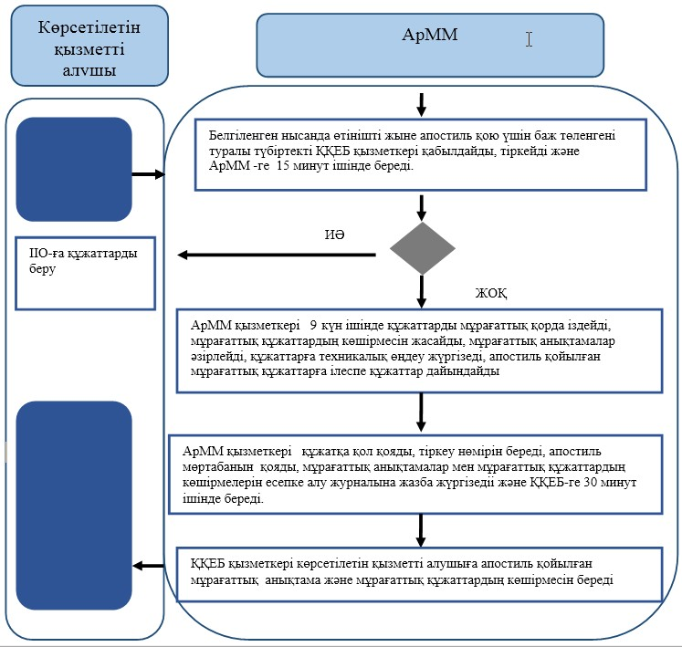

 - мемлекеттік қызмет көрсетудің басталуы немесе  
                аяқталуы;  
       - көрсетілетін қызметті алушы рәсімінің (іс-қимылының)  
               және (немесе) ҚФБ атауы;  
       - таңдау нұсқасы;  
       - келесі рәсімге (іс-қимылға) өту;  
      ҚҚЕБ – Құжаттамалық қамтамасыз ету басқармасы;  
      АрММ – Арнайы мемлекеттік мұрағат;  
      ІІО  - ішкі істер органдары.

© 2012. Қазақстан Республикасы Әділет министрлігінің «Қазақстан Республикасының Заңнама және құқықтық ақпарат институты» ШЖҚ РМК